Lamsbout boerenstoof
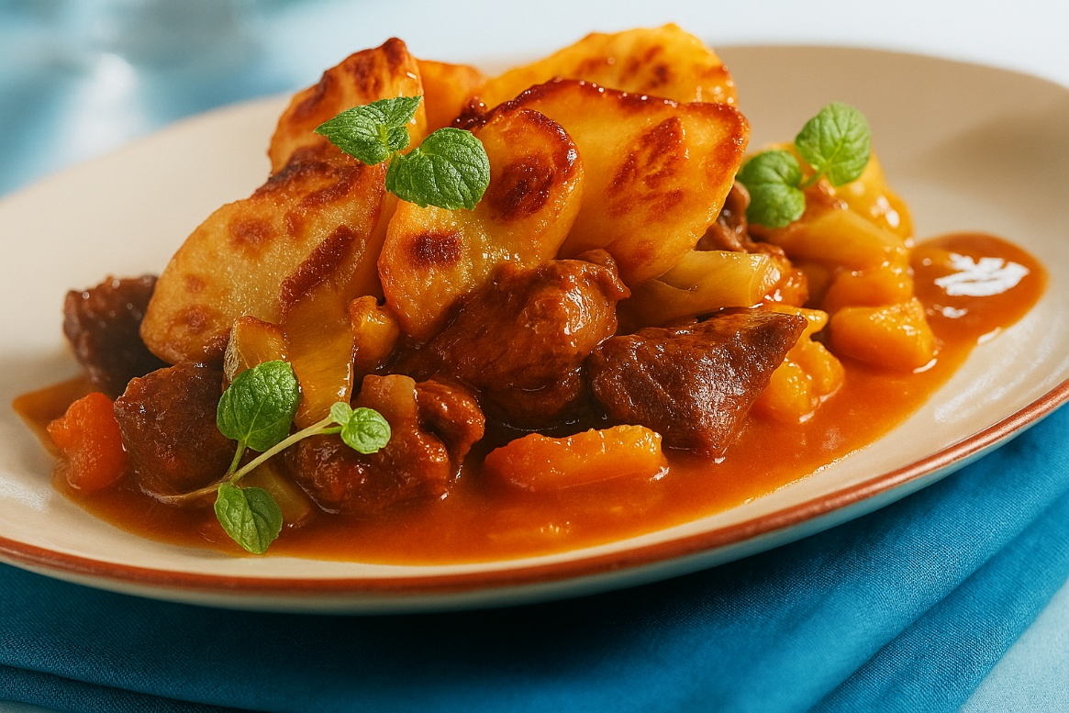
Ingrediënten: 6 personen
- 2 kg ontbeende lamsbout, in dobbelsteentjes van 1 cm
- 6 preien, in ringen gesneden 1 el bloem
- 1,5 dl rosé 3 dl kippenbouillon
- 1 el tomatenpuree 1 el suiker
- 115 g gedroogde abrikozen, in stukjes 1 kg aardappels, in plakjes
- 3 el ongezouten boter
Bereidingswijze:
- Voorverwarmen en vlees aanbraden Verwarm de oven voor op 180 °C. Vet de zijkanten en een grote ovenschaal (braadpan) in. Verdeel het vlees in porties en bak alles rondom bruin op middelhoog vuur in 2–3 minuten. Schep telkens uit de pan en houd apart.
- Saus bereiden Doe de uien in de pan en bak ze in 2 minuten gaar. Voeg de bloem toe en bak al roerend 1 minuut. Schenk de wijn en bouillon erbij en breng al roerend aan de kook. Voeg de tomatenpuree, kruiden en tijm toe. Doe het gebakken vlees terug in de pan.
- Ovenbereiding Breng het geheel aan de kook. Plaats de ovenschaal in de oven en laat het gerecht 1 tot 1,5 uur garen.
- Afronden en gratineren Verhoog de oventemperatuur tot 200 °C. Verwijder het deksel van de schaal en laat het gerecht nog 10 minuten in de oven staan voor een krokante afwerking.

